**Námet na tému č. 1 – TickTick (1.2)**

**Téma:** Zlepšenie existujúcej aplikácie TickTick

**Popis aplikácie:** Jedná sa o tzv. „to-do list“ aplikáciu prostredníctvom ktorej si jednotlivci prípadne aj menšie prípadne stredne veľké podniky (50-200 ľudí) vedia zaznamenávať úlohy ktoré by sa mali urobiť, úlohy ktoré sa práve vykonávajú a ktoré sú už splnené. Aplikácia tiež dovoľuje si vytvoriť vlastné zobrazenia úloh. Táto aplikácia tiež má niekoľko elegantných funkcií pre metódu „Getting Things Done (GTD)“ a pre techniku Pomodoro.

**Zdôvodnenie výberu danej témy:** V dnešnej uponáhľanej dobe je vhodné priam až nutné si vedieť zorganizovať čas tak, aby sme ho využili čo najefektívnejšie. V prípade nejakého podniku/firmy je potrebné si vedieť zorganizovať zamestnancov aby robili čo najproduktívnejšie.

* prehľad o úlohách ktoré sa dokončili, ktoré sa práve vykonávajú a ktoré ešte len vykonané budú
* prezeranie si postupu v rámci nejakého zoznamu úloh na základe ktorého vieme následne optimalizovať množstvo úloh.
* manažovanie tímu ľudí v rámci podniku pri práci na spoločnom projekte
* pridanie kalendára do aplikácie aby užívatelia mali prehľad o tom v ktorý deň bude prebiehať daná úloha prípadne skupina úloh.
* prispôsobenie si vzhľadu aplikácie aj pre bezplatné verzie aplikácie
* zvýšenie limitov pre bezplatnú verziu - pridávania zoznamov úloh, úloh samotných a podúloh
* odstránenie limitov pre platenú verziu

K tomuto účelu slúži práve aplikácia ako je spomenutý TickTick.

**Nedostatky danej aplikácie:** Aplikácia je vcelku dobrá až na niekoľko nedostatkov s ktorými sa užívatelia pri používaní danej aplikácie stretli a ktoré ich odradzujú k jej ďalšiemu používaniu.

**Nedostatky bezplatnej verzie:**

* možné vytvoriť len 9 zoznamov s 99 úlohami na zoznam a 19 podúlohami na každú úlohu
* v prípade snahy o manažovanie tímu ľudí je možné do zoznamu úloh pozvať len 1 osobu (1 osoba na zoznam), čo dosť komplikuje hlbšiu tímovú spoluprácu
* nemožnosť úpravy vzhľadu aplikácie pre bezplatné účty
* absencia kalendára
* Absencia viacerých upozornení na úlohy (pridanie odstránenie)

**Nedostatky platenej verzie:**

* možné vytvoriť len 299 zoznamov s 999 úlohami na zoznam a 199 podúlohami na každú úlohu
* v prípade snahy o manažovanie tímu ľudí je možné do zoznamu úloh pozvať 29 osôb (29 osôb na zoznam) a tvorca zoznamu môže pripnúť 99 súborov k danému zoznamu

**Spoločná téma – Aplikácia na sledovanie kalórií (1.3)**

**Prieskum užívateľských potrieb (dotazník)**

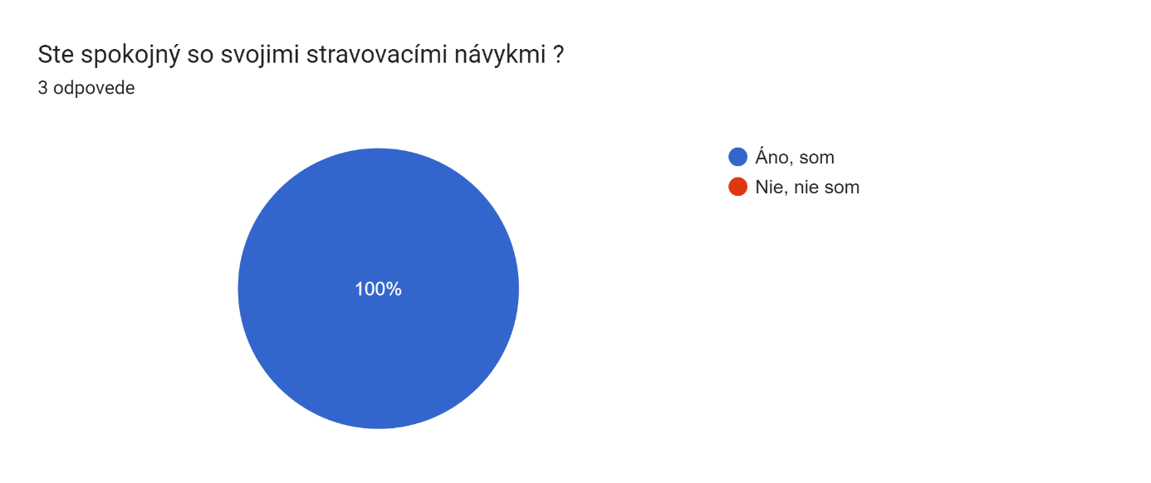

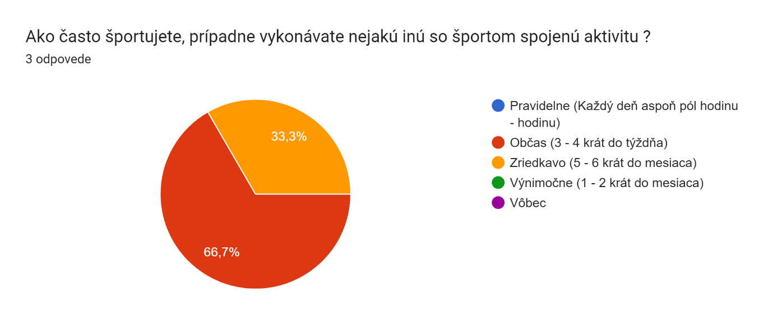

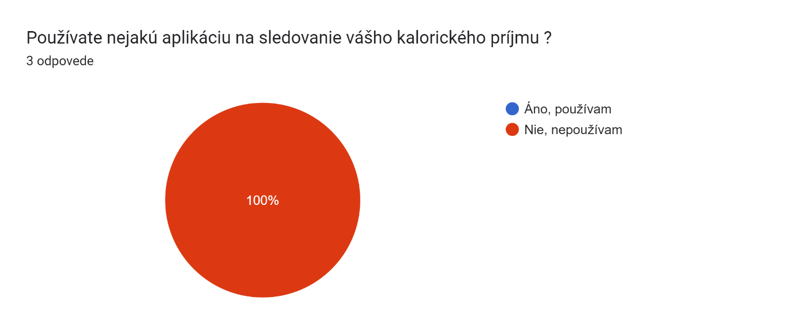

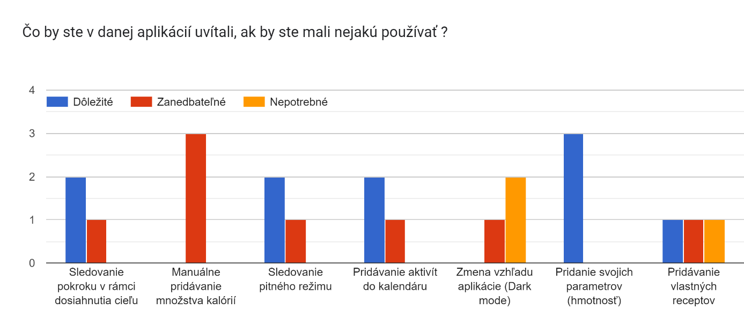

Čo iné by ste ocenili v rámci používania danej aplikácie ?

Používanie len Slovenského jazyka.

Jednoduchosť zadávania údajov.

raz tyzdenne kratka sprava od aplikacie,vyvracajuca myty o stravovani,ci pohybe,ci zdravi

**Analýza výsledkov dotazníku**

Po získaní odpovedí od opýtaných ľudí, došlo k spracovaniu a analyzovaniu získaných dát. Opýtaný užívatelia boli spokojný so svojimi stravovacími návykmi. Ukázalo sa tiež, že užívatelia občasne (aspoň 3-4 krát do týždňa) športujú alebo sa venujú inej pohybovej činnosti blízkej športu. Všetci opýtaný avšak uviedli že momentálne nepoužívajú žiadnu aplikáciu na správu svojich kalórií. Tieto otázky boli skôr všeobecného charakteru a majú slúžiť predovšetkým k zisteniu toho, či sa opýtaný ľudia venujú aktívne alebo aspoň občas, športu.

Nasledujúca otázka zisťuje čo by užívatelia od danej aplikácie, ak by mali takú používať, vyžadovali. Väčšina opýtaných sa zhodla na dôležitosti pridávania svojich parametrov (hmotnosť, pomer svalovej hmoty k tuku, vek, výška apod.). Naopak ako zanedbateľnú alebo priam až nepotrebnú vlastnosť aplikácie považujú zmenu zapnutia/vypnutie funkcie „Dark mode“ resp. tmavý režim. Ostatné odpovede boli dosť zmiešané, čo sa názorov na danú funkcionalitu týka. Sledovanie pokroku v rámci dosiahnutia vytýčeného cieľu sa javí ako vcelku dôležitá vlastnosť aplikácie, ktorú by užívatelia vcelku ocenili. To isté platí aj pre otázky č. 3. a č. 4. U poslednej otázky (najviac vpravo) je zaujímavé, že má najväčšiu rôznorodosť odpovedí. To môže byť spôsobené aj tým, že opýtaný nie sú príliš aktívny športovci a preto pridávanie receptov považuje za dôležité len 1/3 opýtaných.

Ostatné veci, čo by ako užívatelia ocenili je použitie národného jazyka, resp. by bolo v rámci aplikácie vhodné mať nastavenie na prepnutie jazyka. Tiež sa uvádza požiadavka aby zadávanie údajov nebolo zbytočne komplikované. Tiež bola vcelku zaujímavá požiadavka resp. návrh aby aplikácia raz do týždňa užívateľovi zobrazila správu ktorej obsahom by malo byť vyvrátenie nejakého mýtu resp. nepravdivého faktu/tvrdenia o zdraví, športe a stravovaní.

**Aplikácia na zvolené téma**

Ako aplikáciu na zvolené téma som zvolil MyFitnessPal. Jedná sa o aplikáciu ktorá počíta kalórie napríklad na základe skonzumovaného jedla v rámci dňa. Na konci dňa aplikácia poskytne užívateľovi spätnú väzbu o tom čo jedol, koľko kalórií získal a koľko ich naopak spálil v priebehu nejakej športovej aktivity. Táto spätná väzba je dôležitá ak chceme dosiahnuť určitej váhy. Tiež dokáže pomôcť so stravovaním a zlepšeniu našich stravovacích návykov.

**Výhody aplikácie z pohľadu opýtaných užívateľov**

* **jednoduché zadanie vlastných parametrov (výška váha...)**
* spätná väzba ktorá užívateľa informuje o pokroku (schudnutie, pribratie apod.) v rámci svojho vytýčeného cieľa
* jednoduché sledovanie pitného režimu a skonzumovaného jedla
* logovanie aktivít
* možnosť zadávania veľkostí porcií jedla (napr. polovica jablka bude mať menší kalorický príjem ako jablko celé apod.)
* rozsiahla databáza potravín
* vkladanie vlastných receptov (zostavené zo zoznamu ingrediencií ktoré užívateľ zadal)
* recepty môžu byť súkromné, prípadne verejné

**Nedostatky aplikácie z pohľadu opýtaných užívateľov**

* absencia kalendára do ktorého by sa mohli zapisovať aktivity, kvôli plánovaniu aktivít a iných povinností
* zmena vzhľadu (Dark mode)
* jednoduchosť použitia webovej aplikácie oproti mobilnej (jednoduchšie zadávanie kalórií)

**Čím by som sa inšpiroval**

V návrhu mojej aplikácie by som sa inšpiroval databáz jedál, ktorá by do značnej miery uľahčila a urýchlila zadávanie jedál (nebolo by treba jedlá zostavovať z ingrediencií). Tiež by som použil funkcionalitu dennej spätnej väzby, ktorá mi príde ako vynikajúci spôsob ako užívateľovi ukázať jeho postup k cieľu, ktorý si zadal.

**Môj návrh riešenia nedostatkov**

Určite by som doplnil kalendár, do ktorého by si v rámci aplikácie užívatelia mohli pridávať a plánovať svoje aktivity. Príde mi to ako dobrý spôsob manažovania svojho času dedikovaného k cvičeniam resp. športu ako takému. Zároveň by užívatelia mali všetko v jednej aplikácií týkajúce sa športu, a nemuseli by prechádzať v rámci mobilu do iných aplikácií (napr. spomínaný kalendár.).

**Spoločná téma – Aplikácia na sledovanie kalórií, návrh aplikácie (1.4)**

Obrázok, na ktorom je text, snímka obrazovky, diagram, písmo

Automaticky generovaný popisV rámci návrhu našej spoločnej aplikácie som navrhoval úvodnú stránku, registračný formulár, stránka profilu užívateľa a stránku kalendára. Pri návrhu mojej časti našej aplikácie som sa zameral zapisovanie a úpravu telesných hodnôt a tiež zobrazenia hodnoty BMI z daných hodnôt. Hodnoty je možné upravovať, mimo iné je možné upraviť aj informácie týkajúce sa účtu. Toto môžeme vidieť na obrázku 1, obrázku 2.

Obrázok

Obrázok, na ktorom je text, snímka obrazovky, dizajn

Automaticky generovaný popis

Obrázok

Obrázok, na ktorom je text, snímka obrazovky, rovnobežný, číslo

Automaticky generovaný popisAko ďalšie som mal za úlohu navrhnúť rozloženie stránky kalendáru, kde sa má užívateľovi zobraziť prehľad o jeho spálených kalóriách za určitý deň, potom koľko tekutín za daný deň prijal a živín, toto bola tiež jedna z kľúčových potrieb užívateľov. Môj návrh je možné vidieť na obrázku 3.

Obrázok

A ako posledné som mal navrhnúť úvodnú stránku aplikácie (ktorú užívateľ uvidí ako prvú po vstupe do aplikácie) na ktorej sa užívateľ môže rovno prihlásiť do svojho účtu, prípadne sa prekliknúť na registračný formulár, prostredníctvom klikateľného textu SIGN UP! Obrázok 4.

Obrázok, na ktorom je text, snímka obrazovky, dizajn

Automaticky generovaný popis

Obrázok